DOCUMENTO DE EVIDENCIA Y PASO A PASO DE PRUEBAS CLIENTE SERVIDOR.

Proyecto: Software Inventory.

1 . Se realiza la configuración de los roles y características adicionales para completar la configuración de los servidores WEB, DNS, DHCP y Active Directory en un servidor virtual instalado en VirtualBox y con ISO para WINDOWS SERVER 2019, esto para poder conectar por medio de una red dos equipos clientes uno con ISO WINDOWS 7 y otro con ISO WINDOWS 8.1, todo esto con el fin de que los equipos conectados a dicha red puedan tener acceso a la pagina del proyecto cargada en servidor WEB.

Configuración DHCP

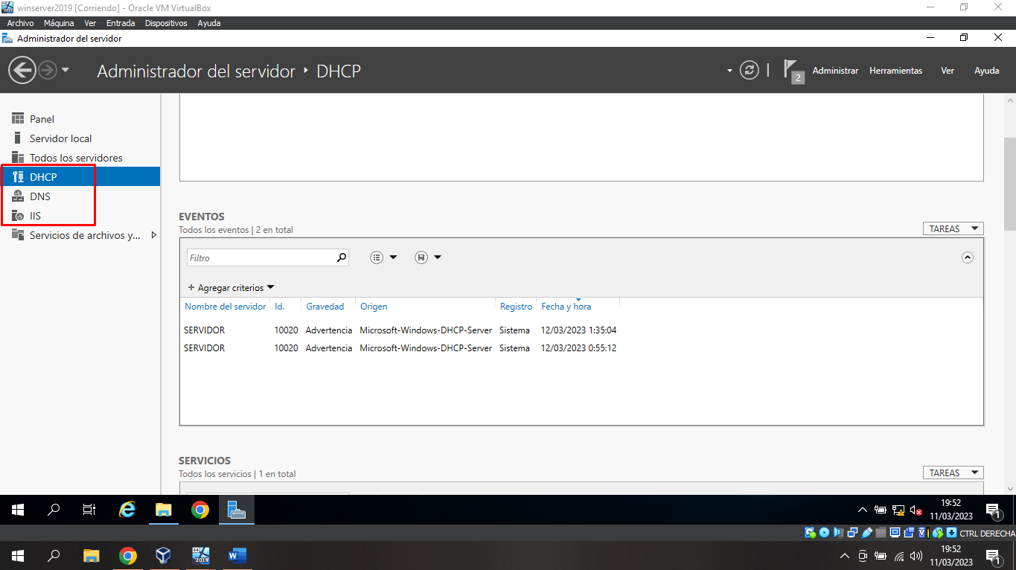

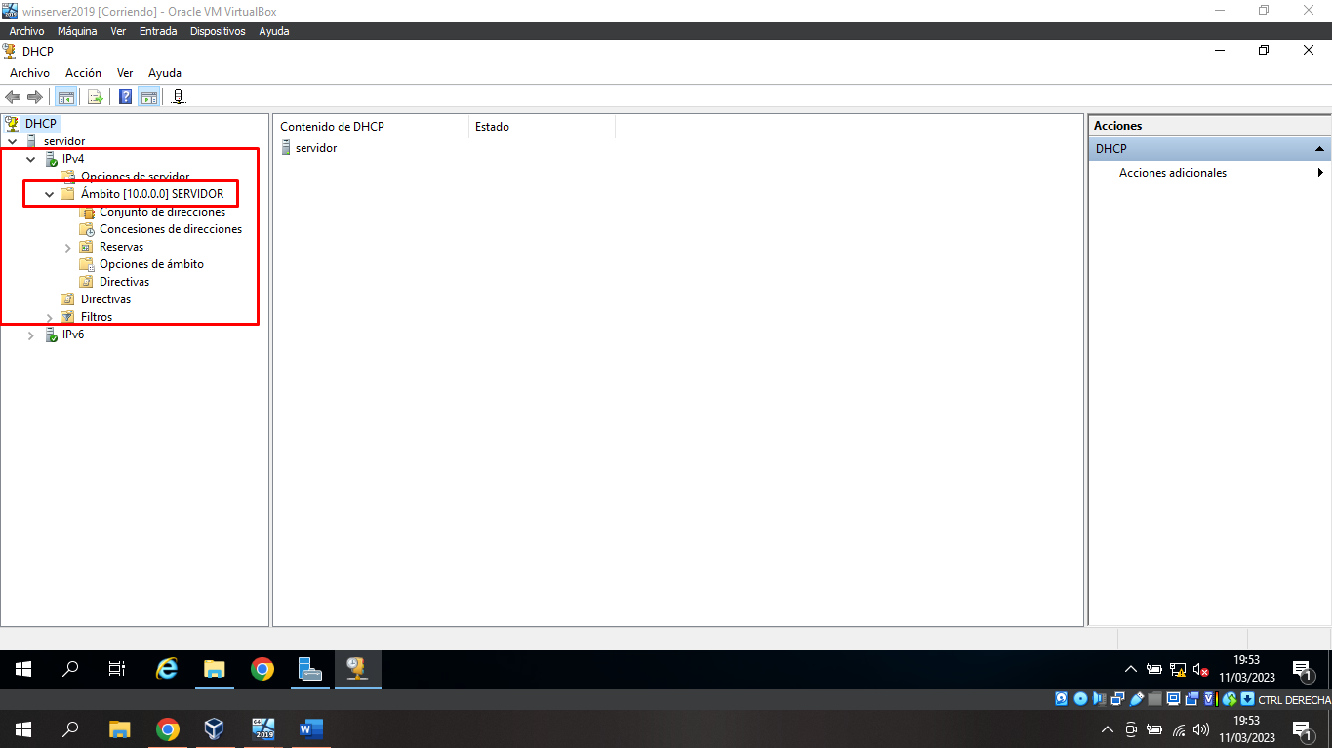

Configuración DNS

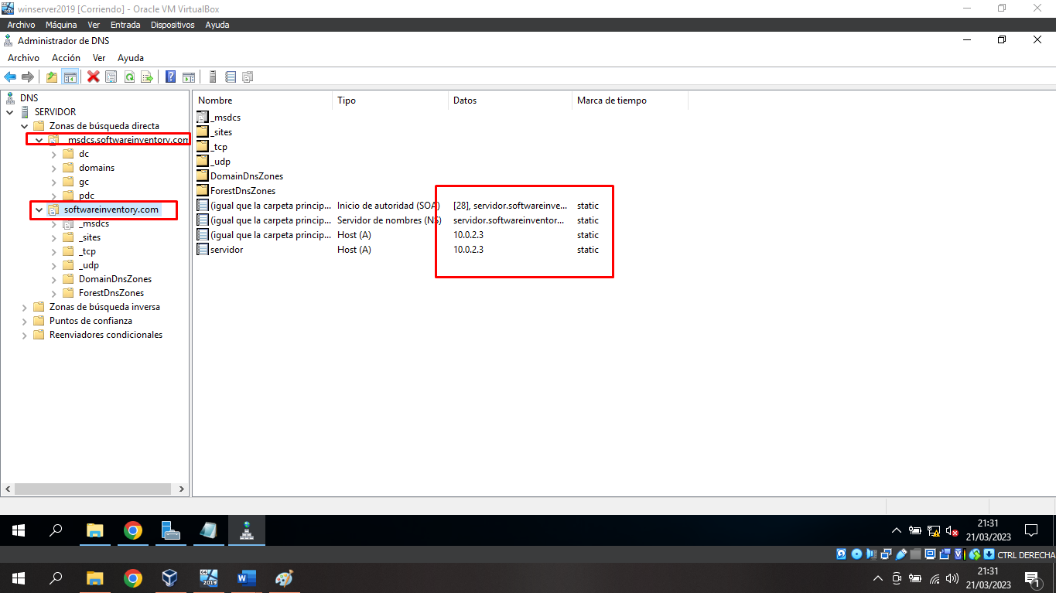

Configuración IIS SERVIDOR WEB.

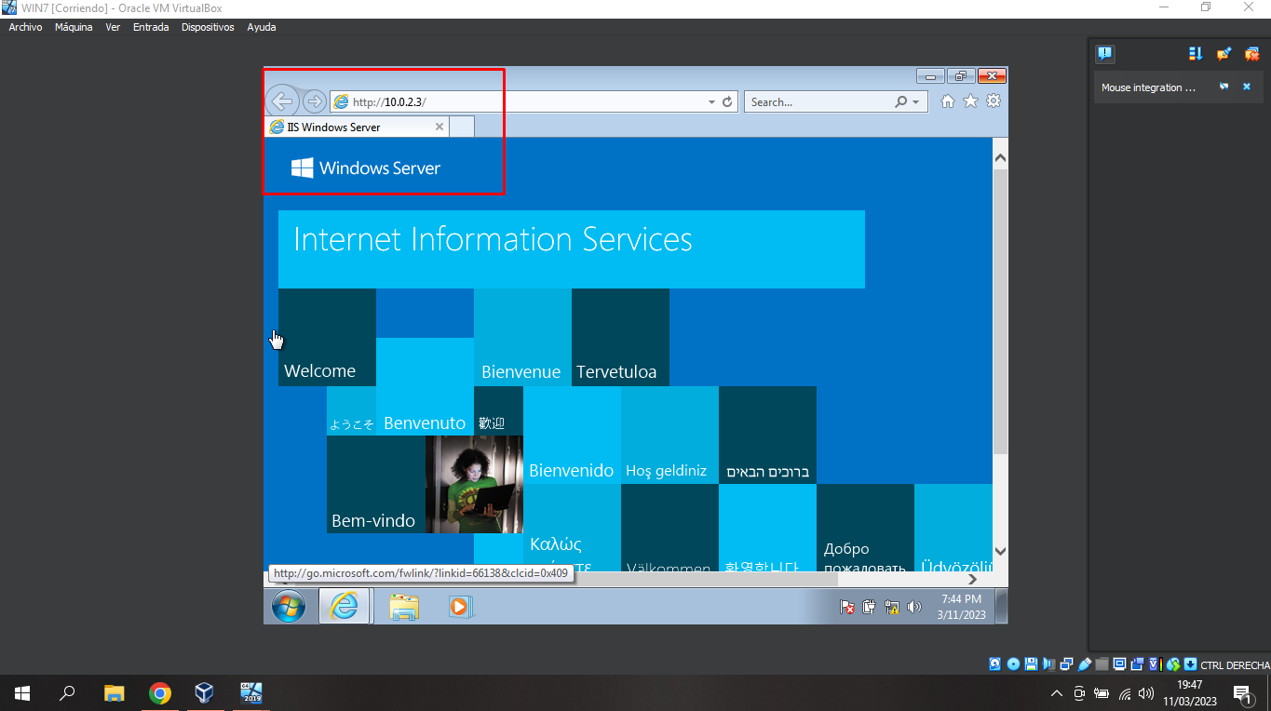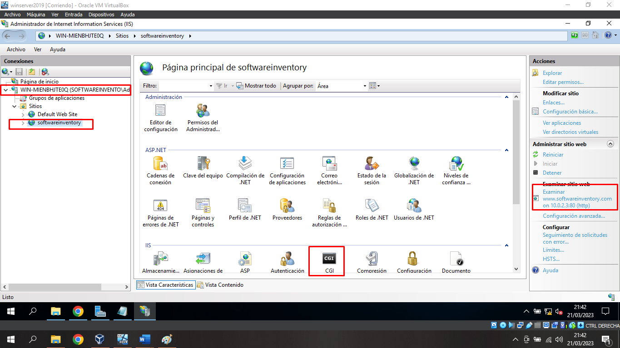

Configuración ACTIVE DIRECTORY

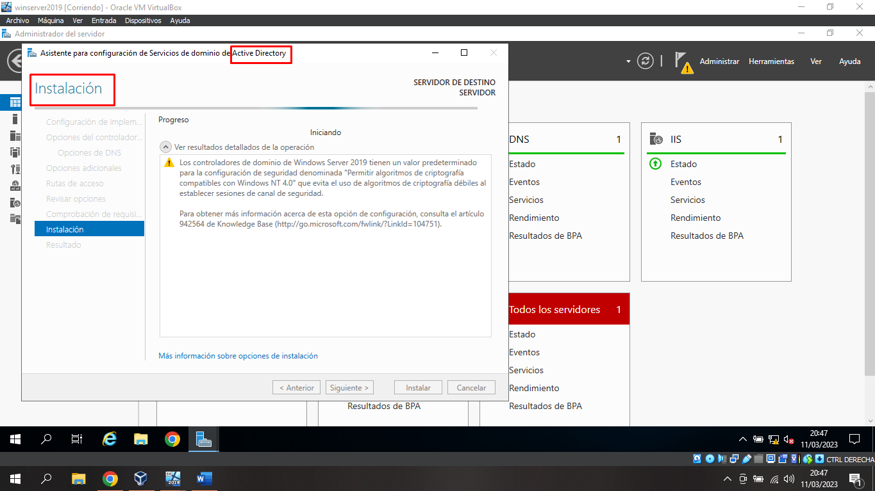

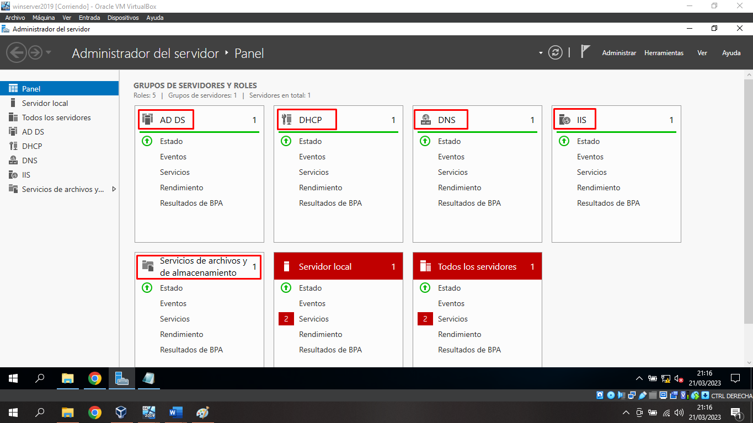

Configuración de PHP MYSQL Y PHPMYADMIN

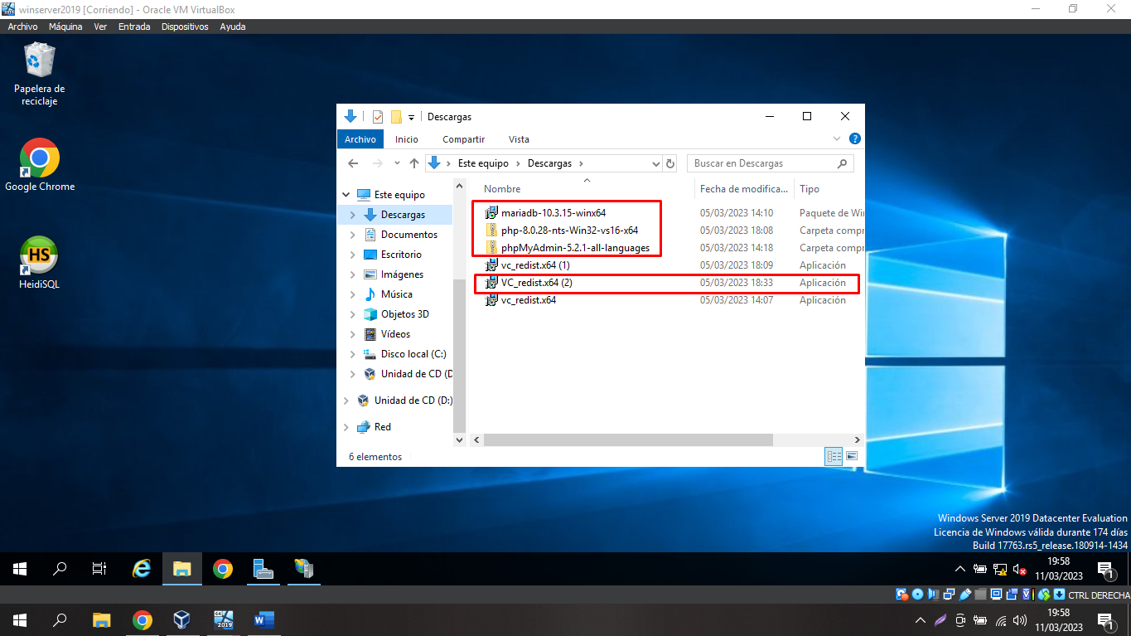

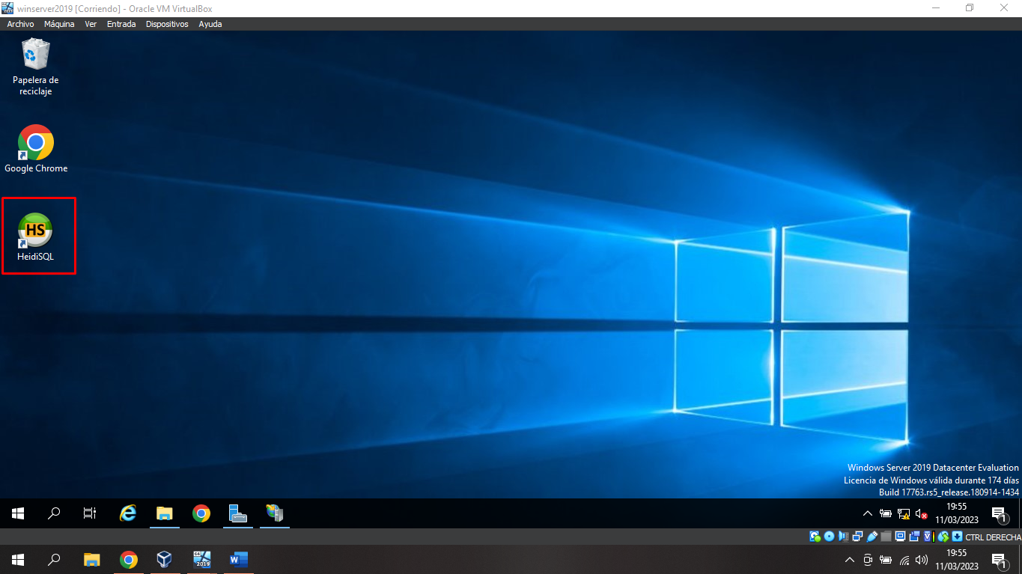

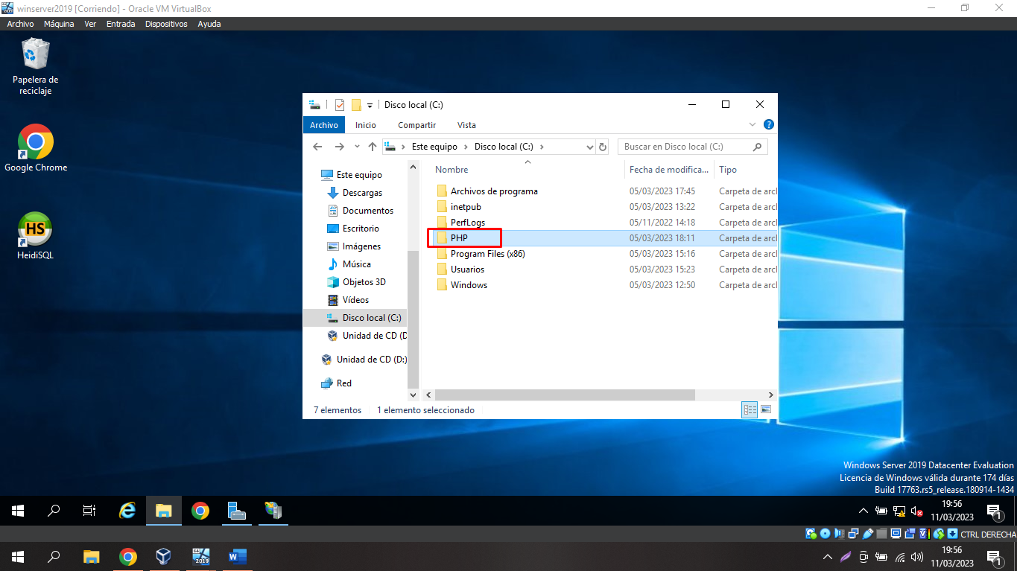

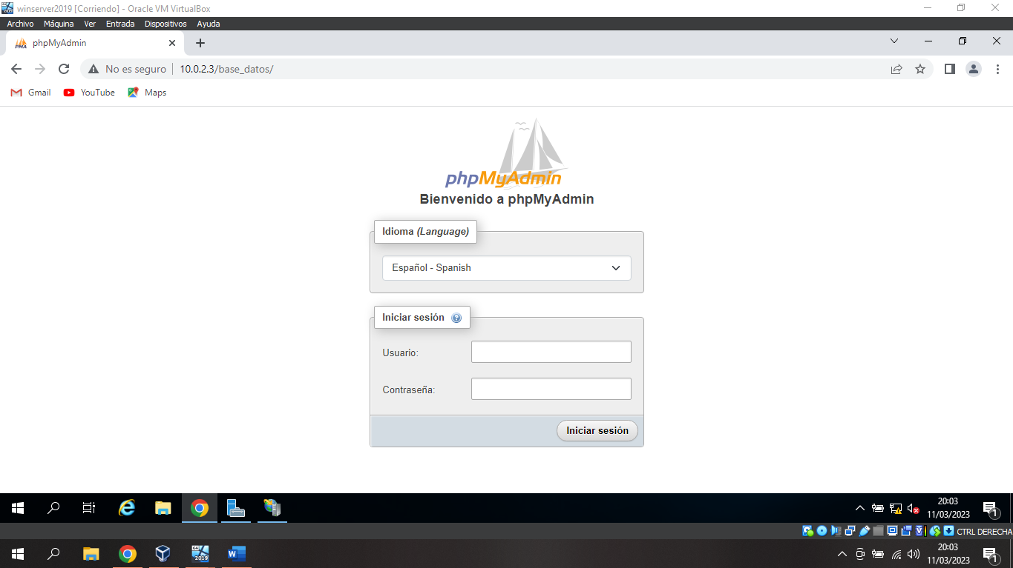

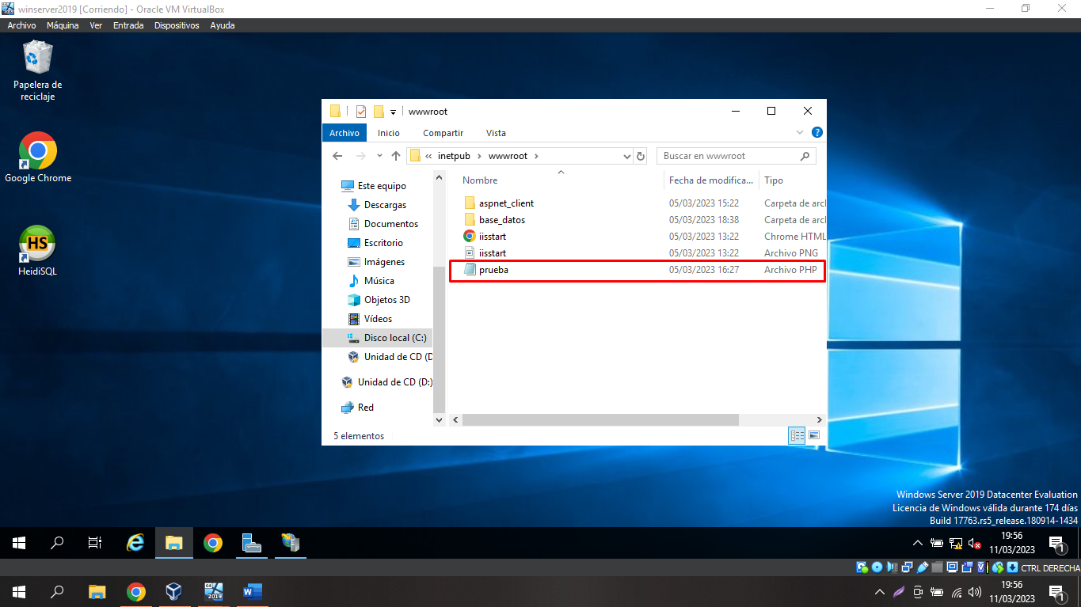

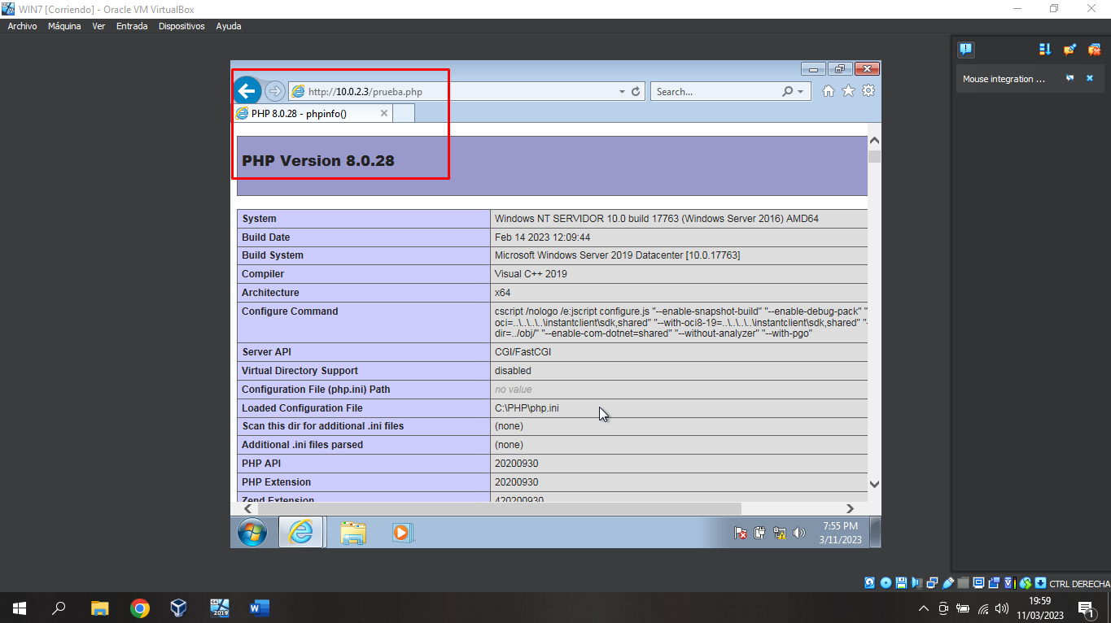

Se restablece la base de datos en MYSQL PHPMYADMIN

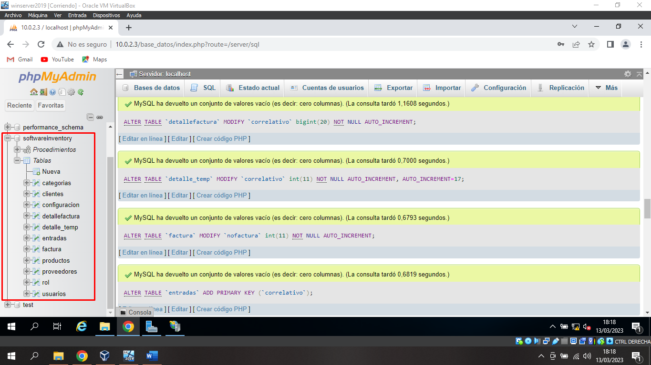

Se ubica el código fuente en el directorio raíz.

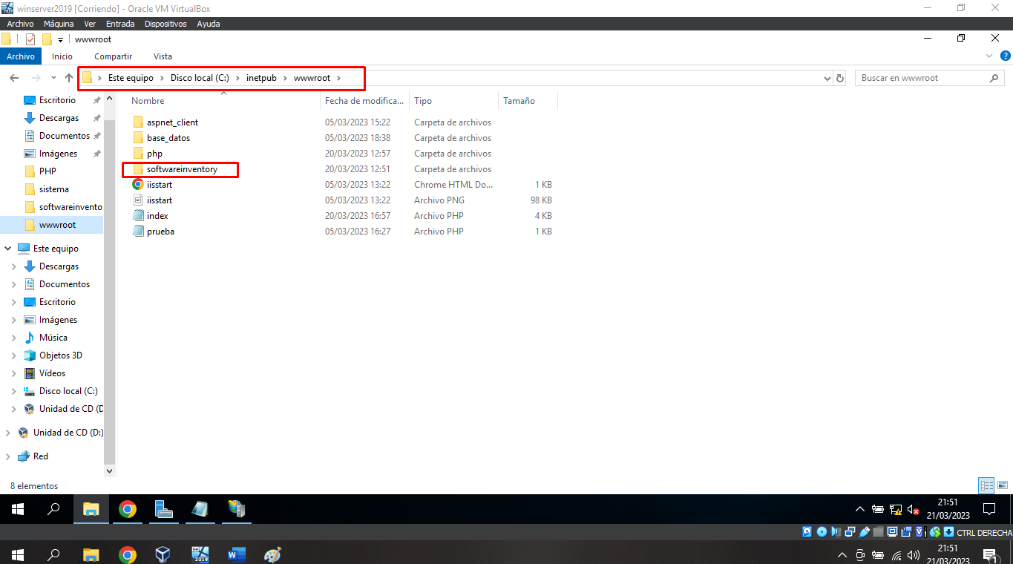

Se hacen pruebas de lectura del código en el navegador del SERVIDOR.

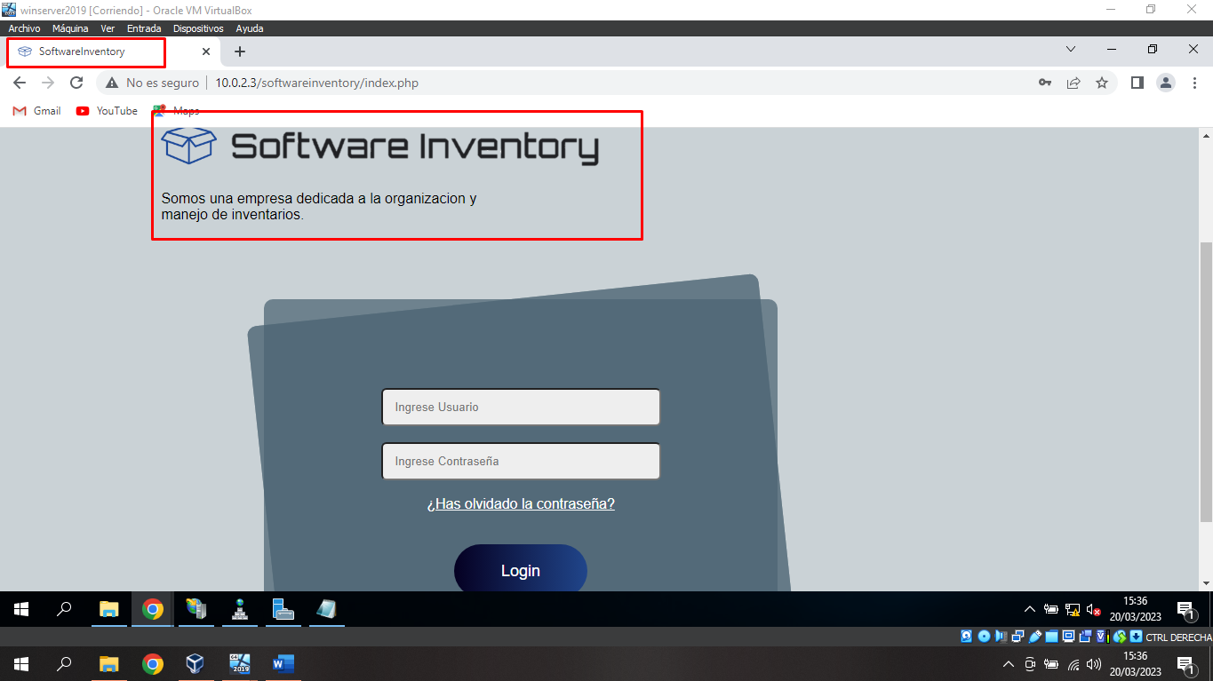

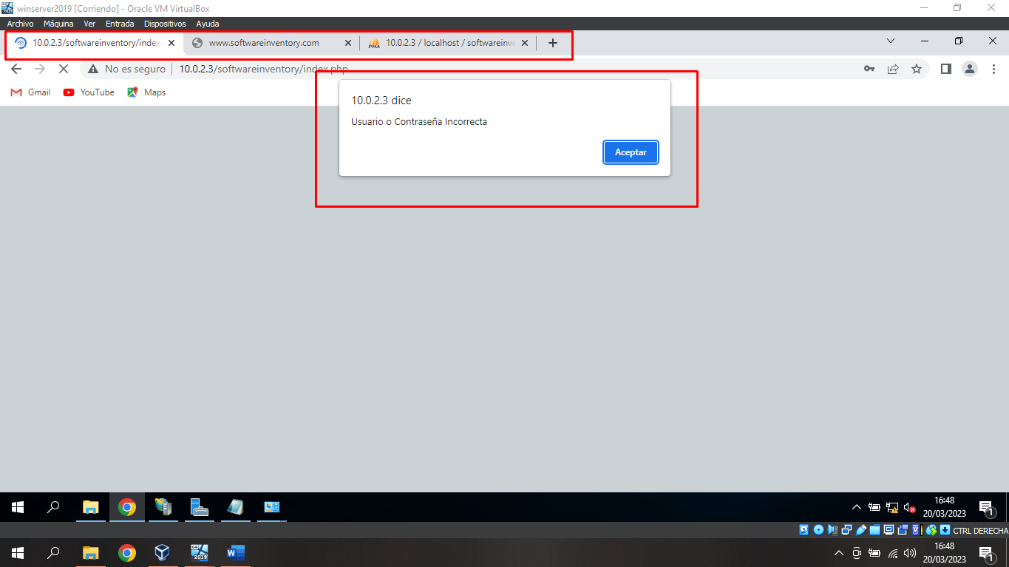

Se hacen pruebas de ping en los dos clientes a la IP DEL SERVIDOR.

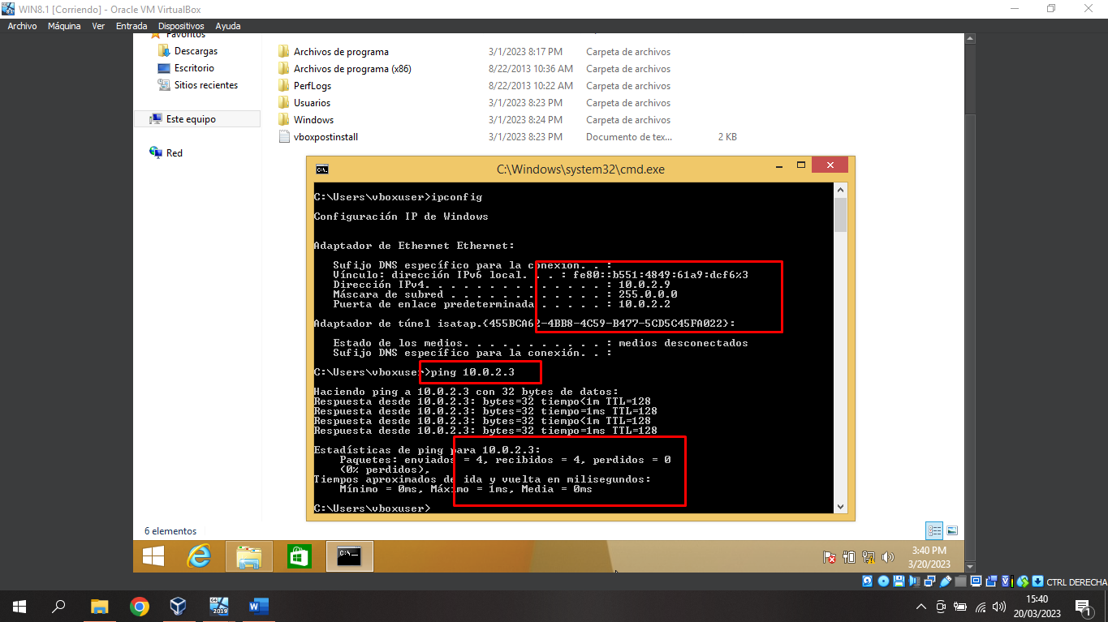

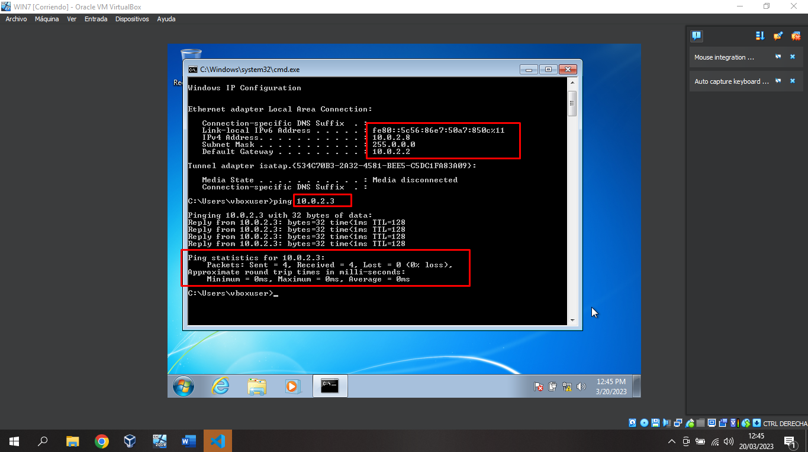

Prueba de ping a la dirección de la PAGINA WEB.

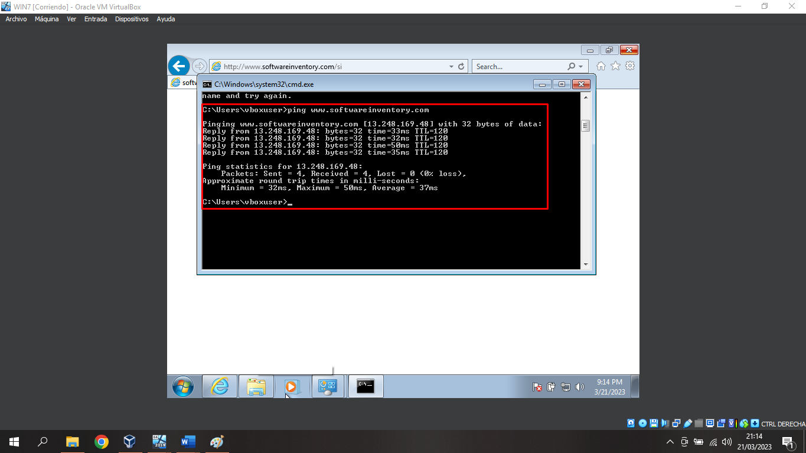

Y por ultimo se conectan los dos clientes desde el navegador web de cada equipo a la dirección asignada en el servidor WEB.

